Акция «Георгиевская ленточка»
2 мая в нашей школе прошла традиционная ежегодная акция «Георгиевская ленточка». Учащиеся 11 класса рассказали ребятам 1- 5 классов, 6-10 классам - Совет старшеклассников, что означает эта ленточка, почему сейчас она стала символом Победы, в чем смысл этой громкой акции, в которой участвуют миллионы людей в разных странах.
Все учащиеся школы и педагогический коллектив в знак памяти и признательности героям Великой Отечественной войны прикололи на грудь георгиевскую ленточку.
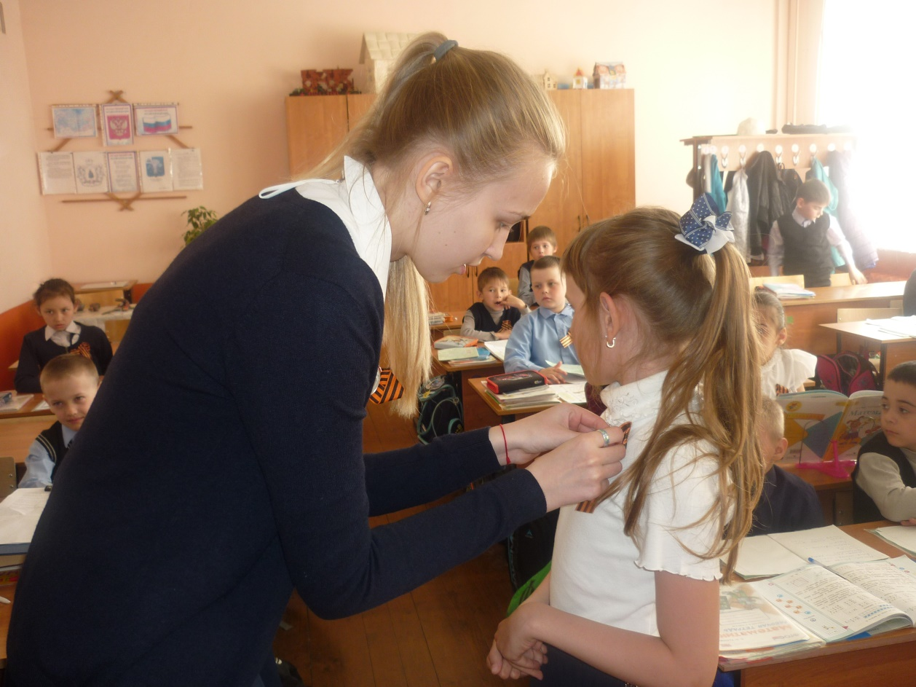
Акция «Георгиевская ленточка», 22.04.2017 г.
На фото: Маючий А., учащаяся 11 класса, Куликова А., учащаяся 1 «Б».

